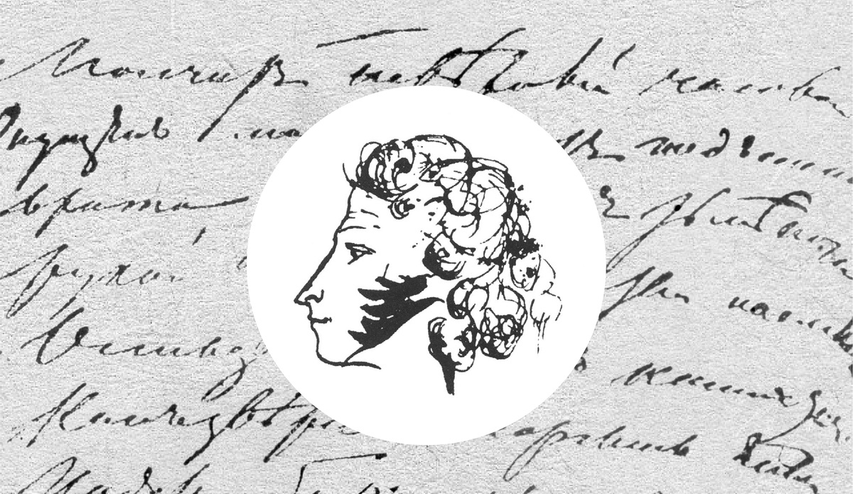
ПОЛОЖЕНИЕ
о Международном конкурсе «ПУШКИНСКАЯ ПЛЕЯДА»

1. Общие положения
1.1. Настоящее Положение определяет порядок организации и проведения Международного конкурса «Пушкинская плеяда». Участником Международного конкурса может стать любой иностранный или российский гражданин. В конкурсе могут принять участие как индивидуальные заявители, так и группы авторов. Данное Положение о конкурсе формулирует правила определения победителей и призеров.
Участников конкурса объединяют поэтическое вдохновение, стремление к творчеству и огромная любовь к русскому слову. Конкурсанты могут выбрать любой удобный для участия формат: прислать стихи, эссе, рисунки, а также продемонстрировать музыкальные или театральные постановки по произведениям А.С. Пушкина.
1.2. Конкурс организуют и проводят историко-филологический факультет педагогического института Белгородского государственного национального исследовательского университета (Россия), Каршинский государственный университет (Узбекистан), профком НИУ «БелГУ».
Руководство Конкурсом осуществляет Оргкомитет, который информирует образовательные учреждения о проведении конкурса, формирует состав жюри, ведет документацию, подводит итоги. Жюри проводит анализ работ участников конкурса, готовит заключение по итогам конкурса.
1.3. Цель и задачи Конкурса:
- изучение и актуализация литературного наследия, неразрывно связанного с историей Отечества, культурой и духовно-нравственными традициями народа;
- создание условий для творческого самовыражения любителей художественного чтения, актерского мастерства, изобразительного искусства, почитателей поэтического наследия Александра Сергеевича Пушкина;
- выявление и поощрение талантливых исполнителей произведений Александра Сергеевича Пушкина, развитие мастерства художественного чтения;
- выявление и поддержка талантливых детей и молодежи, содействие их профессиональному росту, поощрение их научных и творческих инициатив;
- укрепление и развитие профессиональных контактов между художественными учебными заведениями и факультетами, представителями творческих союзов разных стран;
- популяризация научных знаний в области изобразительного искусства и художественного творчества;
1.5. Форма проведения Конкурса – очная, заочная (с применением дистанционных технологий). Для участия в конкурсе творческие работы направляются в оргкомитет Конкурса до 1 апреля 2024 года включительно.
1.6. Участие в конкурсе бесплатное. Каждый участник любой возрастной категории имеет право представить на конкурс не более 3 работ в каждой номинации
Получение диплома победителя или призера (электронный вариант) бесплатно.
1.7. Конкурс включает следующие номинации:
- Номинация 1. «ПОД СЕНЬЮ ПУШКИНСКОЙ СТРОКИ». Конкурс авторских поэтических произведений, написанных в русской классической традиции. В конкурсной работе участнику желательно отразить взгляд на творчество поэта из XXI века, современное прочтение произведений А.С. Пушкина.
- Номинация 2. «ПУШКИНСКИЕ МГНОВЕНИЯ» (Конкурс чтецов). В номинации оценивается мастерство декламации поэтических и прозаических произведений А.С. Пушкина.
- Номинация 3. ТЕАТРАЛЬНЫЙ ЭКСПЕРИМЕНТ. В номинации оценивается мастерство театральной постановки, миниатюры, литературно-музыкальной композиции по мотивам произведений А.С. Пушкина.
- Номинация 4. ИЛЛЮСТРАЦИИ К ПРОИЗВЕДЕНИЯМ А.С. ПУШКИНА. В номинации оценивается мастерство изобразительного искусства.
1.8. Оргкомитет конкурса имеет право учреждать дополнительные и специальные номинации на свое усмотрение.
2. Участники Конкурса

2.1. Участниками являются все желающие.
- до 6 лет;
- 7–9 лет;
-10–12 лет;
- 13–15 лет;
- 16–18 лет:
- 19–25 лет
- 26–45 лет;
- 46 лет и старше.
2.2. На Конкурс представляются законченные и самостоятельно выполненные творческие работы, соответствующие требованиям конкурса.

3. Порядок проведения Конкурса и рассмотрения работ,
представленных для участия в Конкурсе

3.1. Для проведения Конкурса создается Организационный комитет, в состав которого входят Председатель и члены Оргкомитета. Организационный комитет контролирует проведение Конкурса, обеспечивает прием работ, участвует в оценке конкурсных работ, принимает участие в определении победителей и призеров, а также организует награждение.
3.2. Решение об определении победителей Конкурса принимается на заседании Организационного комитета.

- Правила представления работ на конкурс

  - В номинациях «ПУШКИНСКИЕ МГНОВЕНИЯ» и «ТЕАТРАЛЬНЫЙ ЭКСПЕРИМЕНТ» принимаются работы, соответствующие тематике Конкурса (на выбор). Участники номинации «Пушкинские мгновения» заполняют электронную заявку с размещением ссылки на видеофайл с декламацией поэтического или прозаического произведения А.С. Пушкина. Длительность видеофайла не должна превышать пяти минут!
- Электронная заявка номинации «Пушкинские мгновения»:
https://docs.google.com/forms/d/e/1FAIpQLSfZpE4D1MmJTjF8WxgTz4K-Dhtwbntc6dYMP-B8_y8Hn4PlrA/viewform?usp=sharing

Участники номинации «Театральный эксперимент» заполняют электронную заявку с размещением ссылки на видеофайл с театральной постановкой, с литературно-музыкальной композицией, с миниатюрой (по мотивам произведений А.С. Пушкина). Длительность видеофайла не должна превышать 12 минут!
- Электронная заявка номинации «Театральный эксперимент»:
https://docs.google.com/forms/d/e/1FAIpQLSd9sXXz93XtsXo2pz5XLB6rPE-iFs2NW4Hjfr6MntyAbnP68A/viewform

В видеофайле Вы можете представить себя самостоятельно или добавить вступительный слайд – на ваше усмотрение. Во время выступления могут быть использованы музыкальное сопровождение, декорации, костюмы.
Критерии оценивания:
- соответствие теме конкурса;
- уровень исполнительского мастерства;
- артистизм;
- передача жанровых особенностей;
- новизна и оригинальность подачи материала;
- эффективность эмоционального воздействия на зрителя, слушателя.

4.2. В номинации «ПОД СЕНЬЮ ПУШКИНСКОЙ СТРОКИ» (конкурс авторских стихотворений, написанных в русской поэтической традиции) необходимо направить в оргкомитет Конкурса исключительно поэтические и прозаические произведения — тексты собственного сочинения объемом до 2 страниц..
Критерии оценивания:
- соответствие тематике конкурса;
- композиция;
- форма подачи материала: следование правилам стихосложения, существующим в русской поэтической традиции.
Заявка и авторское произведение в номинации «Под сенью пушкинской строки» (конкурс авторских стихотворений, написанных в русской поэтической традиции) высылаются единым файлом. Файлы с авторским произведением и заявкой принимаются на следующий электронный адрес с пометкой Конкурс: elevina@bsu.edu.ru Наименование файла с авторской работой должно содержать фамилию и инициалы, возраст автора, например: Петрова А.В._18

ЗАЯВКА на участие в Международном конкурсе «ПУШКИНСКАЯ ПЛЕЯДА»

ФИО участника, категория

Наименование работы
Номинация | ПОД СЕНЬЮ ПУШКИНСКОЙ СТРОКИ
Возраст
Республика, район, населенный пункт, город, село
Наименование организации места работы/учебы (курс) (полностью без сокращений)
Электронная почта
Номер телефона
ФИО, должность руководителя

4.3. Творческая работа каждого участника номинации «ИЛЛЮСТРАЦИИ К ПРОИЗВЕДЕНИЮ ПУШКИНА» сопровождается заявкой, в которой указываются фамилия и имя автора, возраст/категория, название работы, техника исполнения, размер, год создания, учебное заведение и город (село, населенный пункт), (фамилия и инициалы педагога, если работа выполнена под его руководством). Заявка заполняется на каждого автора, а не на каждую работу.

Заявка на участие в Международном конкурсе «ПУШКИНСКАЯ ПЛЕЯДА»
ФИО участника, категория

Наименование работ, материал, размер, год создания
Номинация | ИЛЛЮСТРАЦИИ К ПРОИЗВЕДЕНИЯМ А.С. ПУШКИНА
Возраст
Республика, район, населенный пункт, город, село
Наименование организации места работы/учебы (курс) (полностью без сокращений)
Электронная почта
Номер телефона
ФИО руководителя

Каждый участник любой возрастной категории имеет право представить на конкурс не более 3 работ в разных номинациях. Работу необходимо подписать: ФИО, название, каталожные данные. Например: Петров А.А. «Пейзаж»(к произведению «Евгений Онегин») 2024, бум., акв., 40х60. Фото работ в формате JPEG с разрешением не менее 300 dpi и заявкой на участие в конкурсе высылаются по электронной почте: zhivopis_2024@mail.ru отдельными файлами (1 файл – фото работ, 2 файл – заявка) или очно по адресу: г. Белгород, ул. Студенческая, д. 14, корпус 3, каб. 278. В теме письма указать: «Иллюстрации к произведениям Пушкина».
4.4. К Конкурсу не допускаются работы, направленные после установленного срока.

5. Оценка творческих работ

5.1. Оценка творческих работ осуществляется экспертным жюри, в состав которого входят представители профессорско-преподавательского состава образовательных учреждений разного уровня, актеры, поэты, профессиональные художники.
5.2. Победители и призеры конкурса награждаются дипломами за I, II, III места по возрастным категориям и номинациям;
5.3. По итогам конкурса состоится торжественное награждение, на мероприятии примут участие финалисты конкурса. Лучшие работы в номинации ИЛЛЮСТРАЦИИ К ПРОИЗВЕДЕНИЯМ А.С. ПУШКИНА будут представлены на выставке.

6. Сроки проведения Конкурса

6.1. Информация об итогах конкурса размещается в сети Интернет на сайте Белгородского государственного национального университета НИУ «БелГУ», на странице педагогического института НИУ «БелГУ» не позднее 15 дней со дня принятия решения.
6.2. Дипломы отправляются в электронном виде на электронный адрес участника.

Оргкомитет конкурса располагается по адресу: 308007, Россия, г. Белгород, ул. Студенческая, д. 14, корп. № 2.

